Лабораторная работа 24

«ТИП МОЛЛЮСКИ,
КЛАСС БОРОЗДЧАТОБРЮХИЕ, МОНОПЛАКОФОРЫ, ПОЛИПЛАКОФОРЫ»

Задание 1. Дайте определения следующим терминам:
Мантия____________________________________________________________________________________________________________________________________________________________________
Мантийная полость__________________________
_________________________________________________________________________________________________________________________________ Периостракум________________________________________________________________________________________________________________________________________________________________ Остракум____________________________________________________________________________________________________________________________________________________________________
Гипостракум_________________________________________________________________________________________________________________________________________________________________
Задание 2. Запишите систематическое положение изучаемых объектов:
____________________________________________________________________________________________________________________________________________________________________________________________________________________________________________________________________________________________________________________________________________________________________________________________________________________________________________________________________________________________________________________________________________________________________________________________________________________________________________________________________________________________________________________________________________________________________________________________________________________________________________________________________________________________________________________________________________________________________________________________________________________________________________________________________________________________________________________________________________________________________________________________________________________________________________________ Задание 3. Внимательно рассмотрите и зарисуйте внешнее строение мизомении Mizomenia.

Рисунок 1 – Solenogastres. Мизомения Mizomenia

Задание 4. Изучите внутреннюю организацию Mizomenia. Найдите церебральный ганглий, брюшную борозду, семенной пузырь, гонады. Подпишите все структурные элементы.

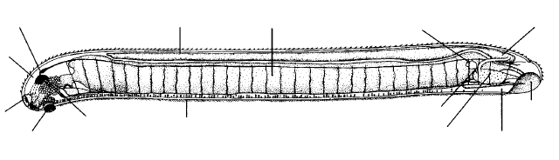

Рисунок 2 – Solenogastres. Внутренняя организация, вид сбоку
Задание 5. Ознакомьтесь со схемой организации Polyplacophora. Подпишите все структурные элементы.

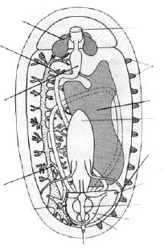

Рисунок 3 – Polyplacophora. Схема внутренней организации
Задание 6. Изучите поперечный срез задней части тела Lepidozona retiporosa. Отметьте жабру, яичник, кишку, печень. Подпишите все элементы.

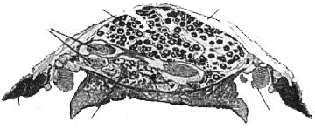

Рисунок 4 – Lepidozona retiporosa. Поперечный срез задней части тела
Задание 7. Изучите Neopilina starobogatovi с брюшной стороны. Найдите голову, рот, ногу. Подпишите все составные элементы.

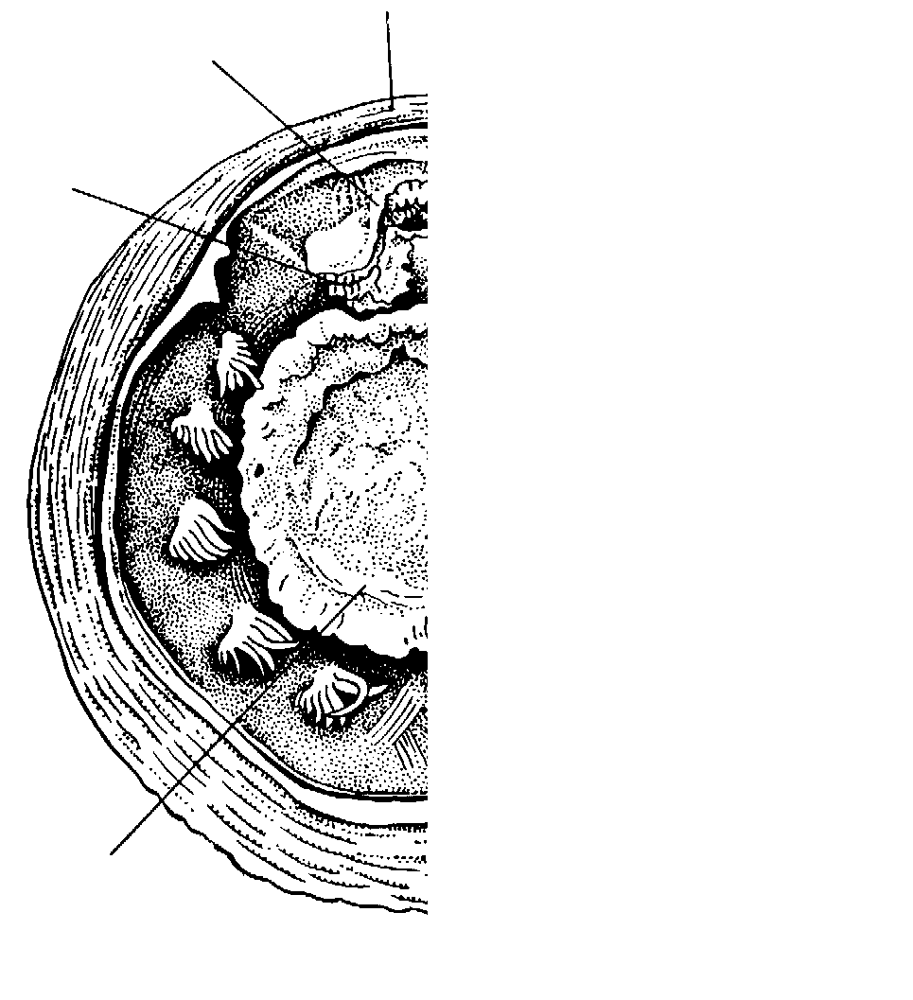
Рисунок 5 – Neopilina starobogatovi с брюшной стороны

Задание 8. Рассмотрите анатомическое строение Neopilina sp. Подпишите все структурные элементы внутренней организации Neopilina sp.

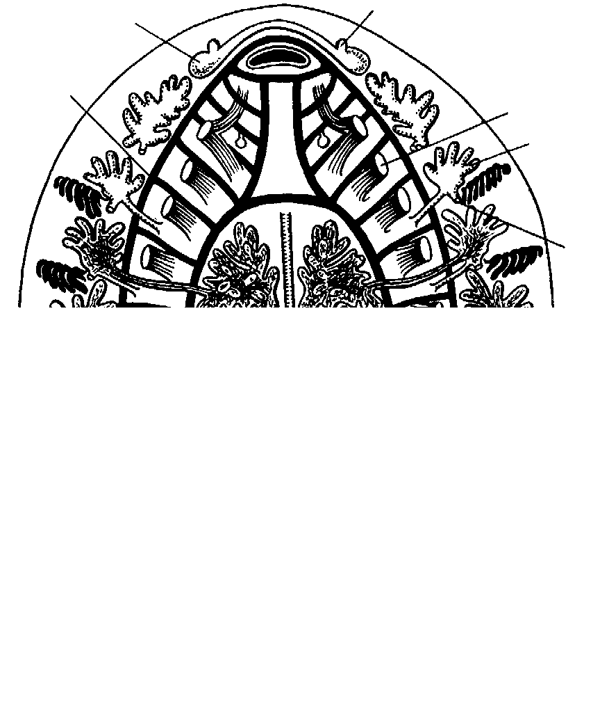

Рисунок 6 – Схема организации Neopilina sp.
Задание 9. Ответьте письменно:

Какую функцию играет радула в пищеварении у моллюсков?
________________________________________________________________________________________________________________________________________________________________________________________________________________________________________________________________________________________________________________________________________________________

В связи с узкой специализацией к обитанию на полипах представителей класса Solenogastres, какие из их системы органов подвергаются редукции?
_____________________________________________________________________________________________________________________________________________________________________________________________________________________________________________________________________________________________________________

Сколько пар жабр может находиться в мантийной полости моллюсков класса Polyplacophora.
_______________________________________________________________________________________________________________________________________________________________________________________________________________________

Когда и где были обнаружены современные представители моноплакофор?
_____________________________________________________________________________________________________________________________________________________________________________________________________________________________________________________________________________________________________________

